Поле | Пример | Ответ
Система виртуализации: | 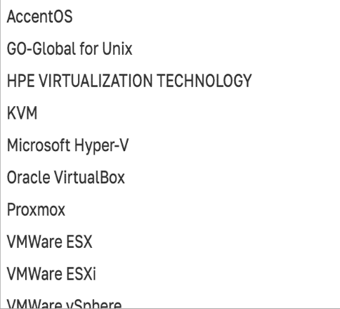 | - VMware ESX / ESXi / vSphere
Балансировщик нагрузки: | 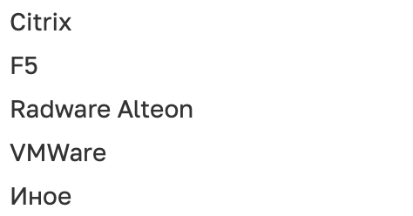 | - Nginx
Контейнеризация: | 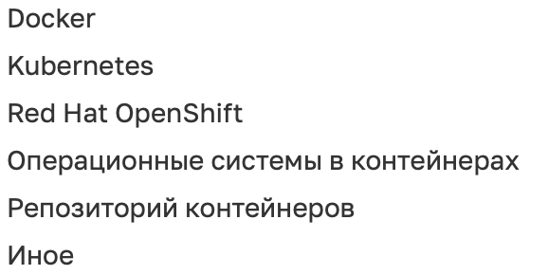 | - Docker  - Kubernetes
Средства хранения данных: | 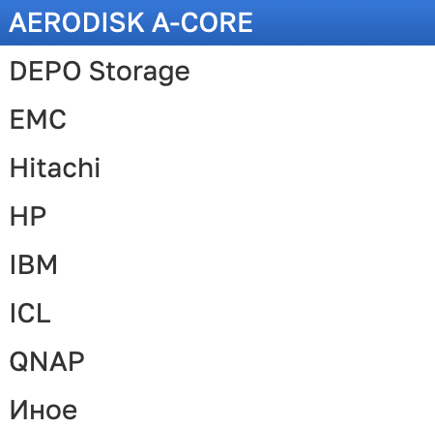 | Делегируется ОС / СУБД
Облачное хранилище: | 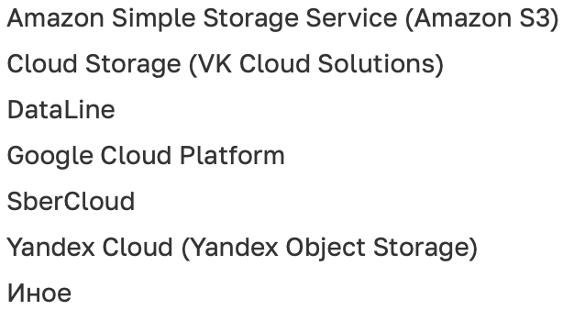 | Не используется
Веб-сервер/балансировщик/прокси-сервер: | 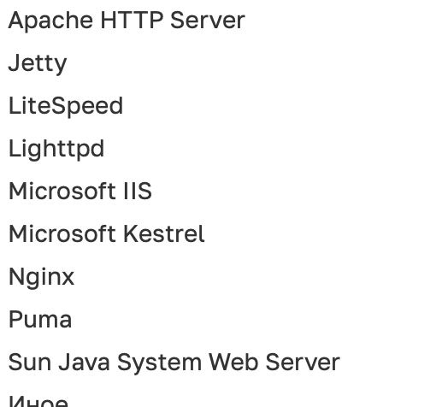 | - Tomcat
Программная платформа: | 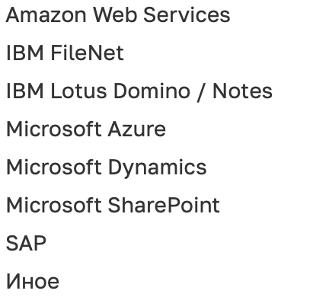 | Не используется
Сервер приложений: | 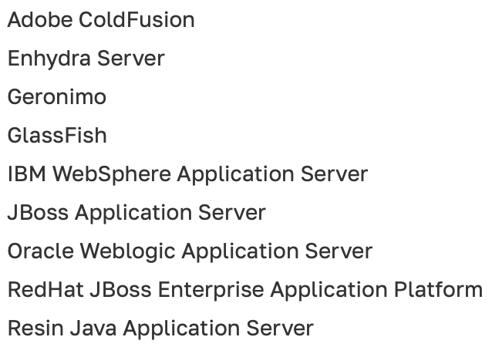 | - Tomcat
СУБД: | 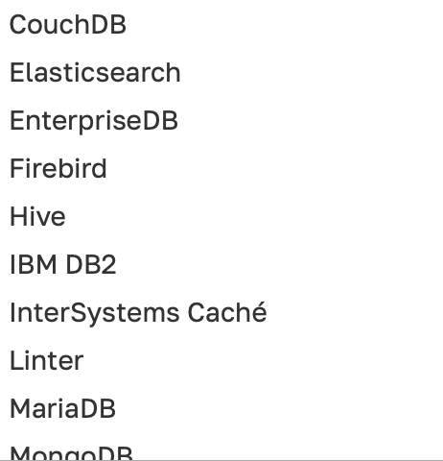 | PostgreSQL
Язык программирования |  | Java

